14.12.2020 гр. ОЖВХ-211
Дисциплина «Инженерная графика»
Практическое занятие: «Построение рабочего чертежа деталей вагонов и погрузочно-разгрузочных машин железнодорожного транспорта в САПР»
В данной работе необходимо создать деталь, которая называется «Крышка». Её чертеж представлен на рисунке. Как видно из чертежа, данная деталь имеет достаточно простую геометрию, поэтому ее создание не составит большой трудности, но, тем не менее, это поможет получить необходимые навыки работы с инструментами.
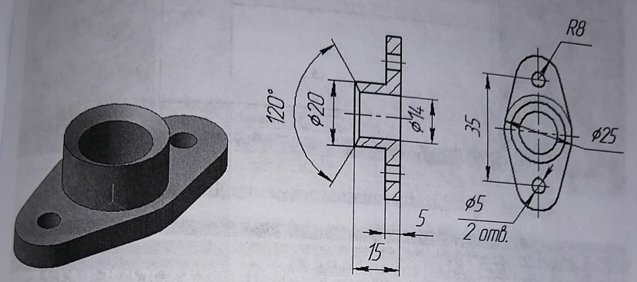
Рисунок. Трехмерная модель детали Крышка и Чертеж детали Крышка
Прежде чем приступить непосредственно к созданию модели детали, необходимо выполнить ряд подготовительных операций:
1. Включить компьютер
2. Запустить программу КОМПАС-3D
3. Выбрать тип документа Деталь
4. Щелкнуть по кнопке ОК
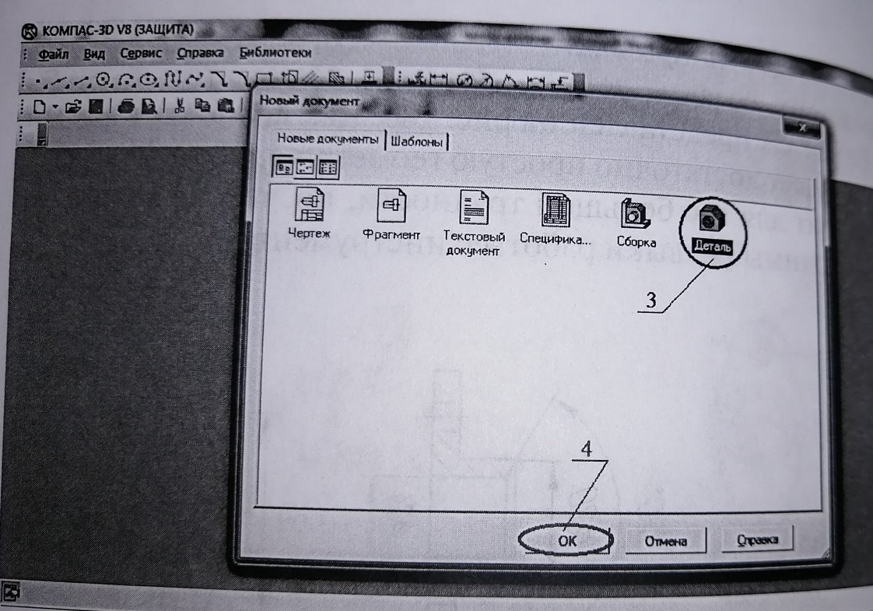
5. Из меню Файл выбрать пункт «Сохранить как…»
6. В появившемся диалоговом окне выбрать папку, в которой следует сохранить документ. В поле «Имя файла» ввести имя сохраняемого файла, например, Крышка
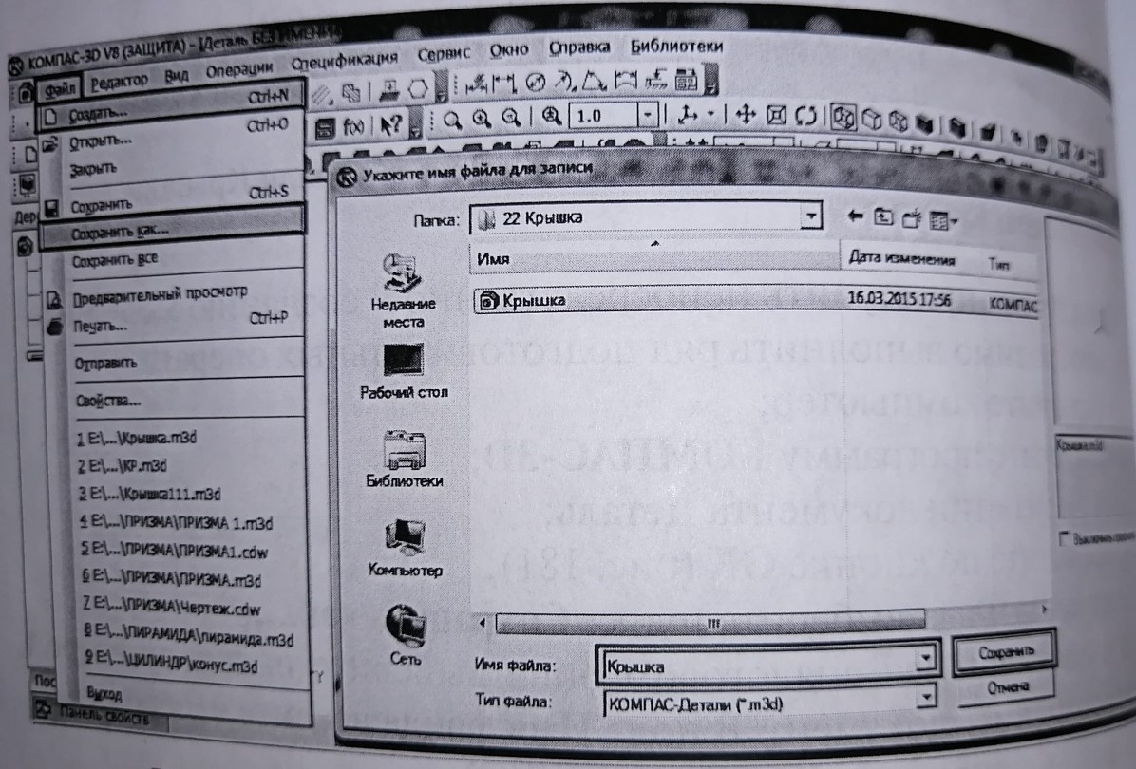
7. В появившемся диалоговом окне Информация о документе в поле Автор ввести свое имя, фамилию, отчество, а в поле Комментарий – необходимую информацию о создаваемом документе (это поле можно оставить пустым)
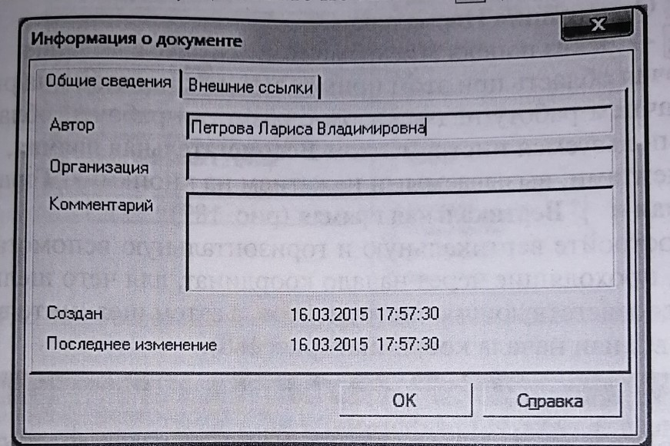
8. В Дереве построений щелкнуть правой кнопкой мыши по элементу Деталь, в результате чего появится меню, из которого выберите пункт Свойства детали
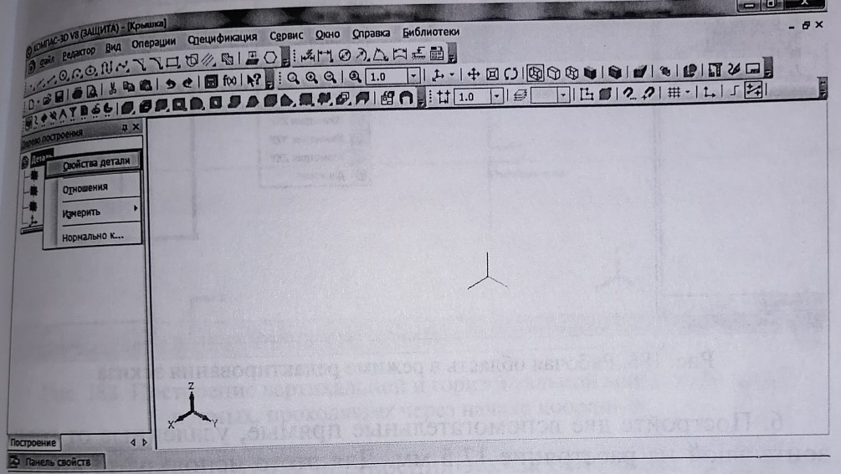
9. В нижней части экрана появится Панель свойств. В поле Наименование вместо слова Деталь ввести название создаваемой детали – Крышка. Остальные настройки оставить по умолчанию. Чтобы закончить редактирование параметров детали и сохранить внесенные изменения, щелкните по кнопке «Создать объект».
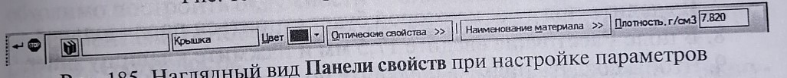
После подготовительных операций перечисленных выше, можно переходить к созданию основания.
Создание основания.
1. В Дереве построения щелчком ЛКМ укажите Плоскость XY
2. Ориентация Нормально к…
3. Эскиз панель Инструментов Текущее состояние
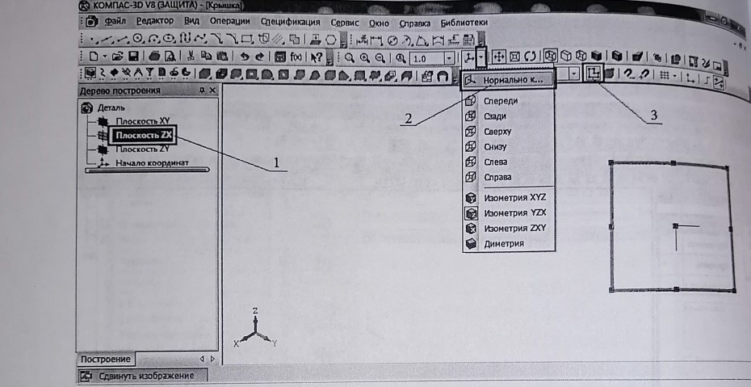
4. Начать работу над эскизом с разметки рабочей области, для чего необходимо воспользоваться инструментом «Вспомогательная прямая», а точнее инструментами, вызываемыми нажатием на кнопки Горизонтальная прямая и Вертикальная прямая
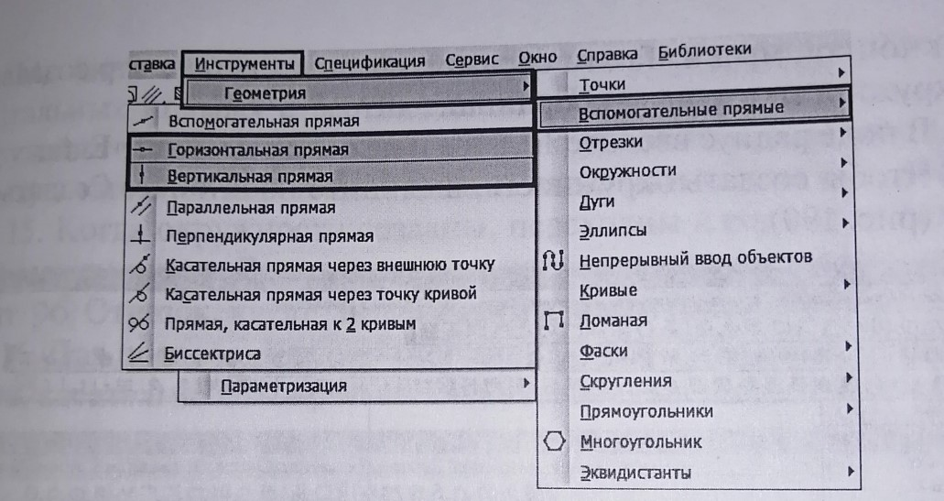
5. Построить вертикальную и горизонтальную вспомогательные прямые, проходящие через начало координат, для чего щелкните по кнопке соответствующих инструментов, а затем щелкните в рабочей области вблизи начала координат.
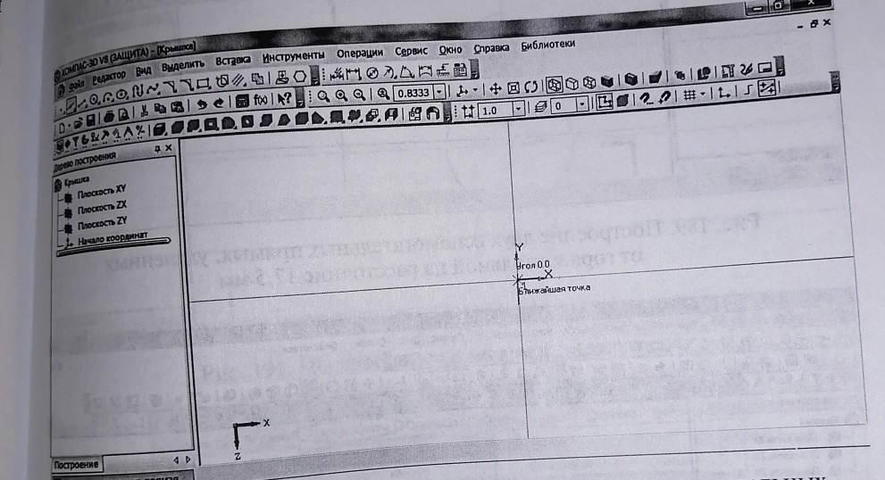
6. Построить две вспомогательные прямые, удаленные от горизонтальной на расстояние 17,5 мм. Для этого использовать инструмент «Параллельная прямая».
7. Выделите прямую, к которой будет строиться параллельная
8. В поле Расстояние введите 17,5 мм и нажать клавишу Enter.
9. Чтобы создать прямые щелкаем по кнопке «Создать объект». В результате рабочая область должна делать вид, как показано на рисунке.
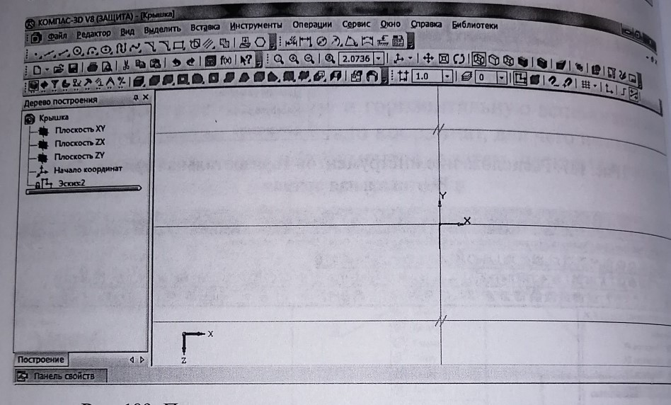
10. Для построения эскиза Крышки необходимо построить окружности – они являются формообразующими элементами основания. Для их построения используют инструмент Окружность.
11. Построить окружность с центром в начале координат и радиусом 12,5 мм. Для этого на панели Геометрия щелкните по кнопке Окружность. Далее в рабочей области подвести курсор к началу координат так, чтобы сработала привязка, и щелкнуть ЛКМ. Таким образом поместится центр создаваемой окружности в начало координат.
12. В поле радиус ввести 12,5 мм и нажать клавишу Enter.
13. Чтобы создать окружность, щелкнуть по кнопке «Создать объект».
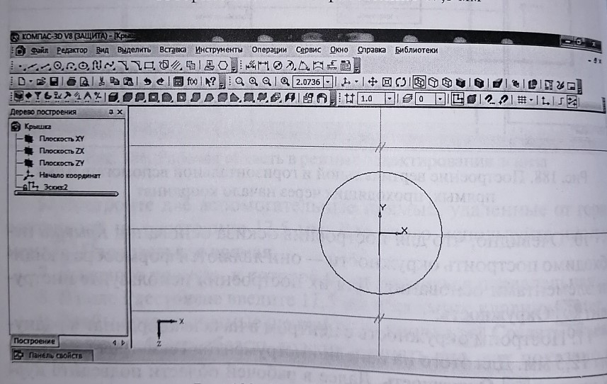
14. Аналогично строим окружности на пересечениях горизонтальных прямых с вертикальной. Параметры окружностей: две окружности с диаметром 5 мм, и две окружности с диаметром 16 мм. В результате рабочая область должна выглядеть как на рисунке.
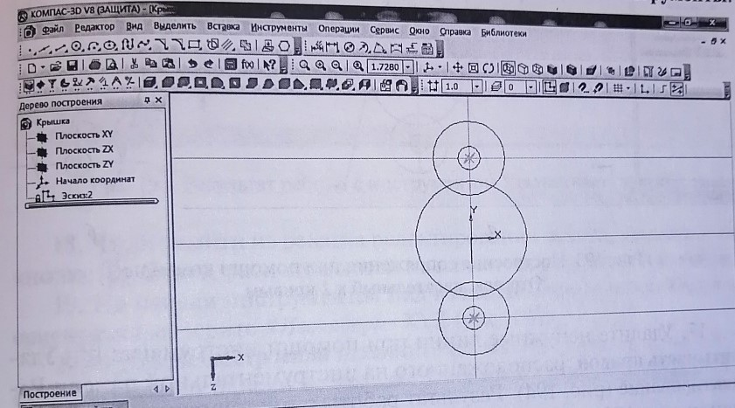
15. Когда окружности созданы, можно переходить к созданию сопряжений между ними. Для построения сопряжений используется инструмент Отрезок, касательный к двум кривым.
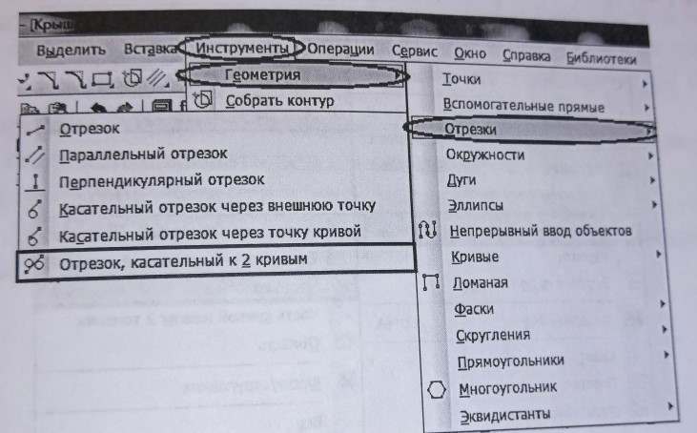
16. Для построения сопряжений используется инструмент Отрезок, касательный к 2 кривым. Он находится на панели Инструменты. Выделить сопрягаемые окружности. На поле чертежа щелкнуть по окружности с центром в начале координат, а затем по окружности с диаметром 16 мм. Аналогично создать второе сопряжение. Удалить вспомогательные прямые и обвести основной линией.
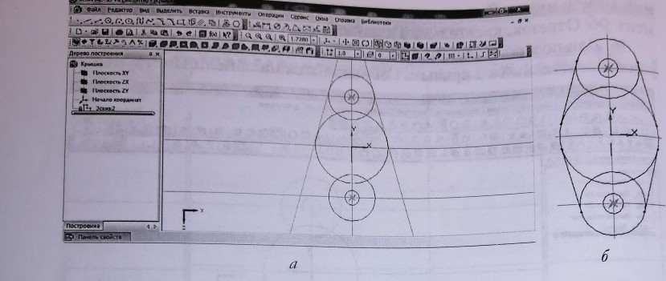
17. Удалить ненужные линии при помощи инструмента «Удалить часть кривой», расположенного на инструментальной панели Редактирование. Результат работы с инструментом представлен на рисунке.
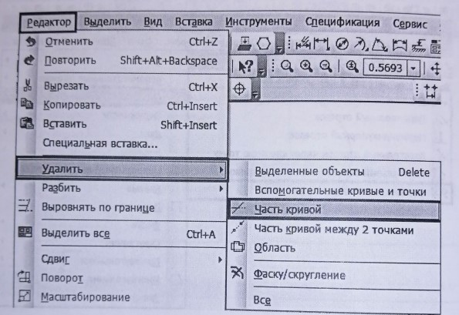
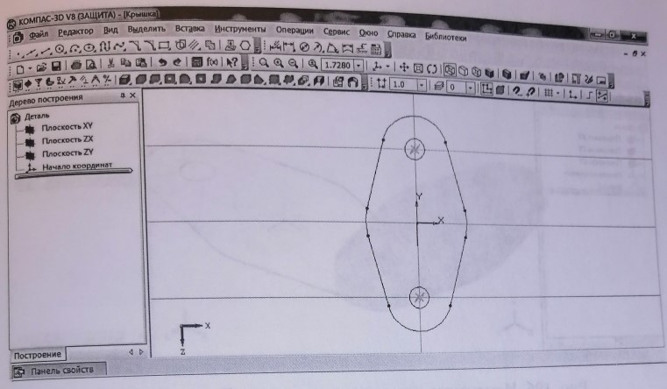
18. Чтобы выйти из режима редактирования эскиза, щелкнуть по кнопке Эскиз, расположенной на панели инструментов «Главная».
19. На панели инструментов Вид из выпадающего меню Текущая ориентация выбрать #Изометрия XYZ.
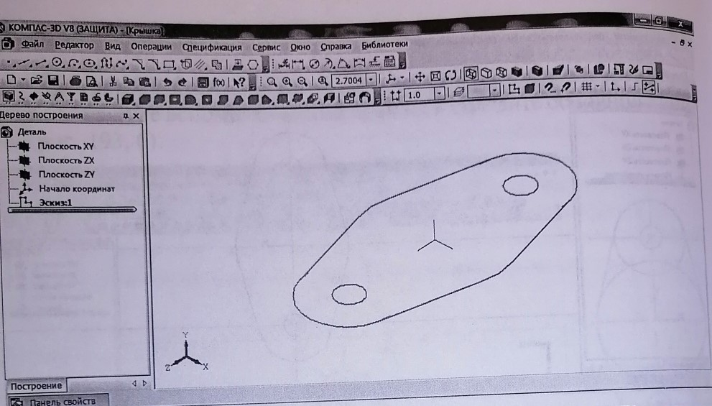
20. В Дереве построений щелкнуть по элементу Эскиз: 1, а на инструментальной панели во вкладке Операции выбрать инструмент Выдавливание.
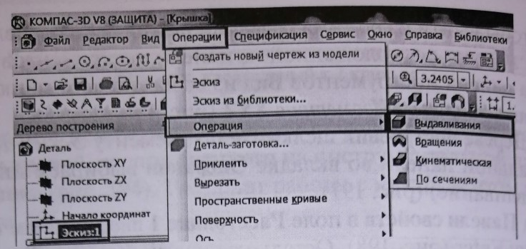
21. На Панели свойств в поле Расстояние 1 введите 5 мм и нажмите на клавишу Enter. Остальные настройки оставить по умолчанию. Чтобы создать операцию, щелкнуть по кнопке «Создать объект».
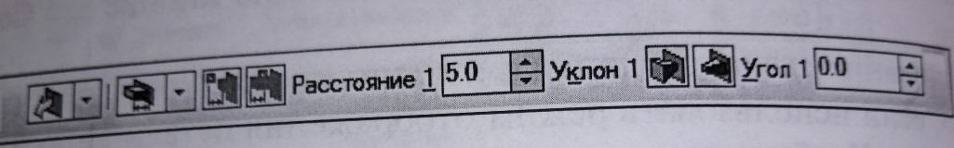

Основание создано. Наиболее полно оценить результат работы можно, если использовать режим отображения детали «Полутоновое» с каркасом. Чтобы перейти в этот режим отображения, щелкнут по кнопке «Полутоновое», расположенной на панели инструментов Вид.
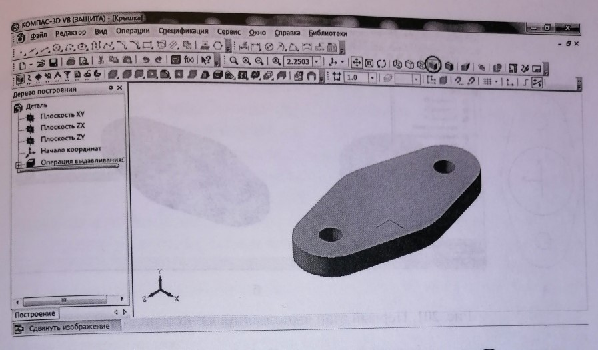
Создание отверстия.
Переходим к созданию цилиндра и сквозного отверстия по центру детали. Цилиндр – это очень простой для построения элемент, получаемый с использованием операции выдавливания. Эскизом для построения цилиндра служит окружность.
1. Выделить верхнюю грань основания и щелкнуть по кнопке «Эскиз», расположенной на панели инструментов Главная.
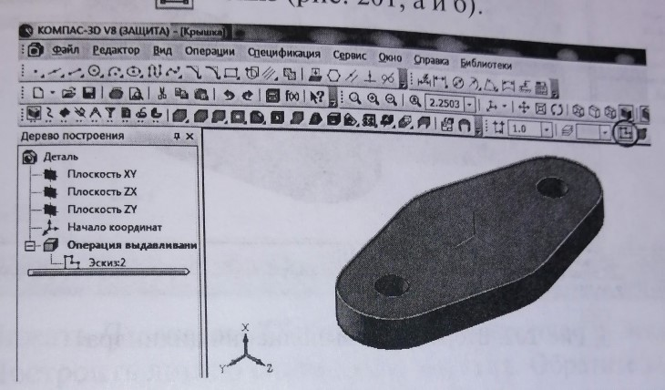
2. Создать окружность, с центром в начале координат и диаметром 20 мм, после чего выйти из режима редактирования эскиза, щелкнув по кнопке Эскиз.
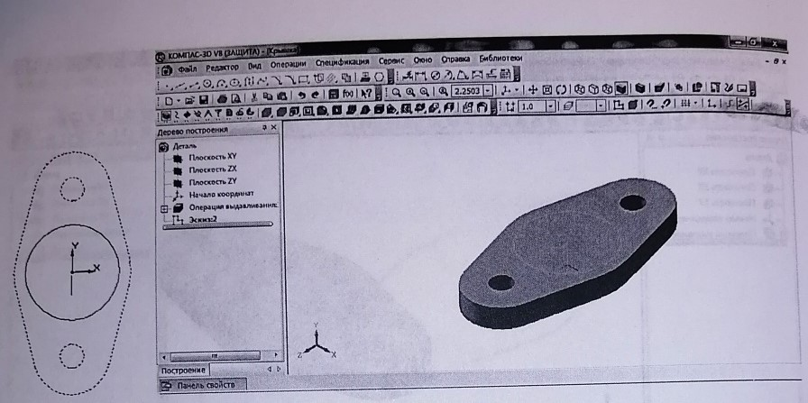
3. На панели инструментов Редактирование детали щелкните по кнопке «Приклеить выдавливанием».
4. На Панели свойств оставьте все настройки по умолчанию, в поле Расстояние 1 ввести 10 мм. Щелкнуть по кнопке Создать объект.
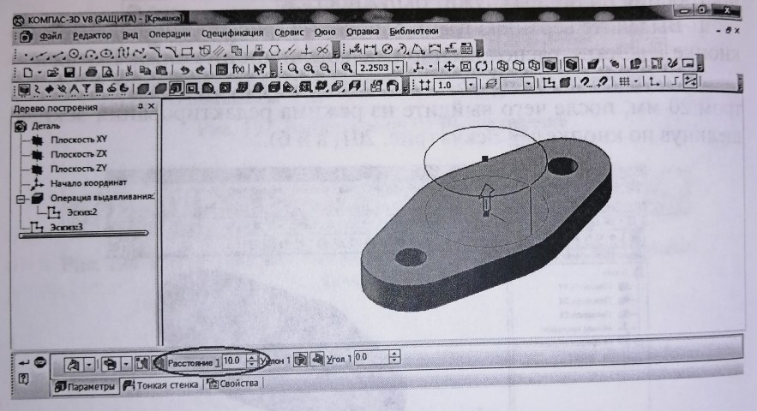
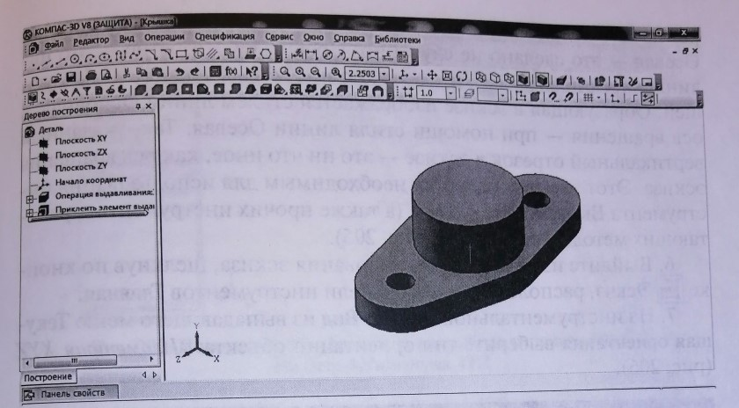
5. Для построения сквозного отверстия необходимо воспользоваться операцией вырезания, для этого в Плоскости XY построим эскиз, изображенный на рисунке.
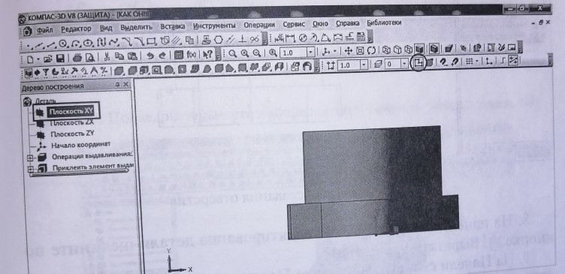
5.1 Нажать Плоскость XY и щелкнуть по кнопке Эскиз
5.2 Построить линию сквозного отверстия. На эскизе присутствует вертикальный отрезок, проходящий через начало координат, и построенный с использованием типа линии «Осевая» – это сделано не случайно. Поскольку отверстие – это цилиндрический элемент, то его можно получить вращением образующей. Образующая в эскизе изображается стилем линии Основная, а ось вращения – при помощи стиля линии Осевая. Так, указанный вертикальный отрезок в эскизе – это ни что иное, как ось вращения эскиза. Этот элемент является необходимым для использования инструмента «Вырезать вращением».
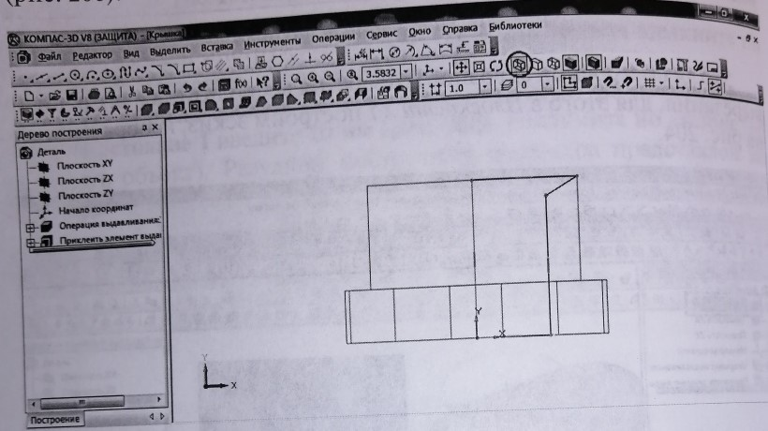
6. Выйти из режима редактирования эскиза, щелкнув по кнопе Эскиз, расположенной на панели инструментов «Главная».
7. На инструментальной панели Вид из выпадающего меню Текущая ориентация выберите тип ориентация объекта #Изометрия XYZ.
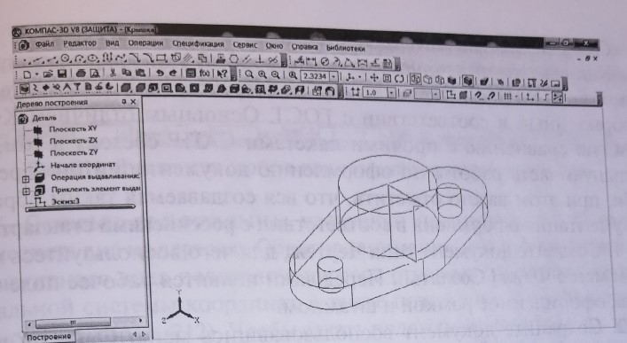
8. На панели инструментов Редактирование детали щелкните по кнопке «Вырезать вращением».
9. На Панели свойств на вкладке Параметры выберите способ построения Сфероид, Угол – 360⁰. На вкладке Тонкая стенка из выпадающего меню Тип построения тонкой стенки выберите «Нет».
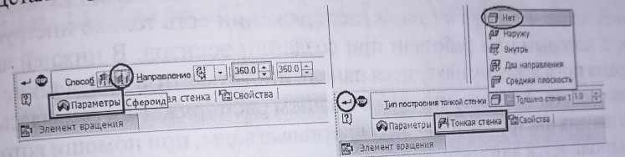
10. Чтобы построить отверстие, щелкните по кнопке «Создать объект».
11. На панели Вид щелкните по кнопке «Полутоновое с каркасом». Деталь Крышка построена.
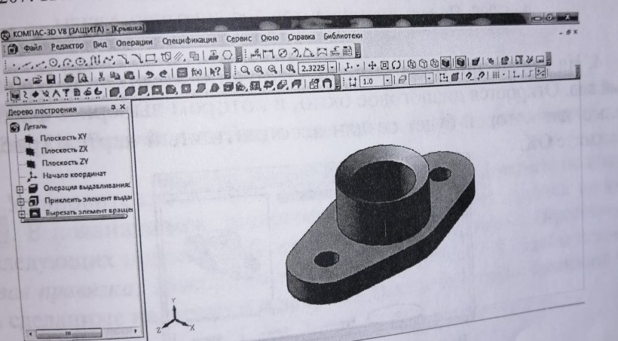
Создание комплексного чертежа.
Чертеж – это особый тип графического документа КОМПАС. Чертеж – вид конструкторской документации, оформленный в соответствии с ГОСТ. Основным отличием КОМПАС по сравнению с прочими проектами САПР состоит в том, что большую часть работы по оформлению документации он берет на себя, при этом важно отметить, что вся создаваемая таким образом документация оформлена в соответствии с российскими стандартами.
1. Создать документ типа Чертеж, для чего необходимо воспользоваться меню Файл/Создать… Появится рабочее поле чертежа, оформленное рамкой и штампом.
2. Сохранить документ воспользовавшись меню Файл/Сохранить… В появившемся диалоговом окне вводим имя файла и указываем папку, в которой его следует сохранить, и щелкнуть по кнопке Сохранить. Обратите внимание, что сохраняемый файл имеет расширение cdw. В диалоговом окне Информация о документе заполнить нужные поля и щелкните по кнопке ОК.
3. Обратите внимание, что инструментальная панель Компактная изменилась – теперь в вашем распоряжении есть только инструменты, с которыми вы работали при создании эскизов. В нижней части экрана по-прежнему находится панель инструментов Вид, а также Панель свойств. Заметьте, что также в вашем распоряжении оказалась новая панель инструментов – Ассоциативные виды, при помощи которых выполняется автоматическое построение чертежей.
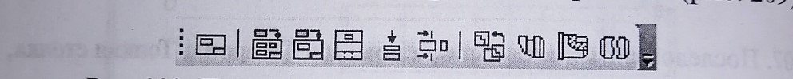
4. На панели инструментов щелкните по кнопке Произвольный вид. Откроется диалоговое окно, в котором выберите файл с моделью, для которой будет создан ассоциативный чертеж. Нажмите ОК.
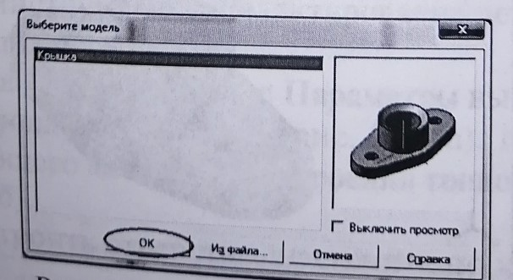
5. Панель свойств при создании ассоциативного вида имеет вид, как показано на рисунке. Из выпадающего меню Ориентация главного вида выберите вид, который вы хотите создать, например, #Сверху.
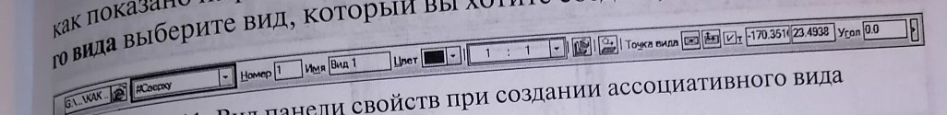
6. Оставить все остальные настройки по умолчанию. Остается разместить вид на чертеже. Обратите внимание, что при создании комплексного вида положение курсора отражает положение начала локальной системы координат, а также показывает габариты создаваемого вида. Чтобы задать положение создаваемого вида, просто необходимо щелкнуть ЛКМ в нужном месте на чертеже.
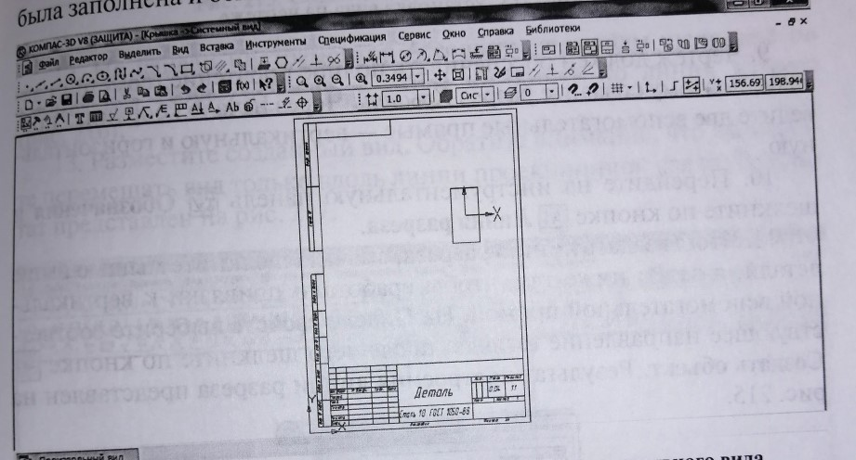
7. Обратите внимание, что после того, как был создан вид, также была заполнена и основная надпись чертежа.
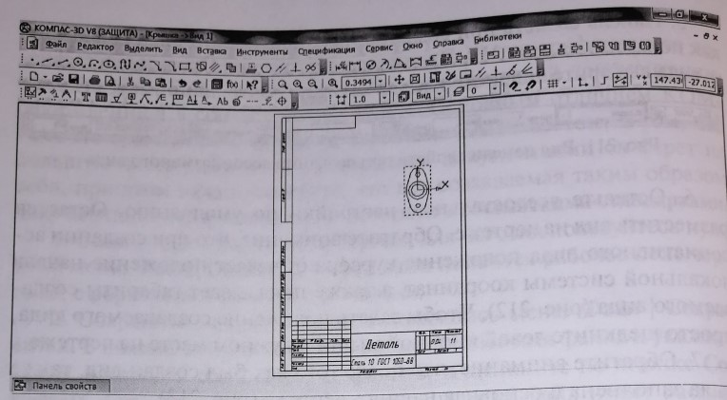
8. Установить глобальные привязки, для чего необходимо щелкнуть по кнопке. В появившемся диалоговом окне поставить галочки напротив следующих привязок: Ближайшая точка. Середина. Пересечение, Угловая привязка, Центр, Точка на кривой. Чтобы применить сделанные настройки и закрыть диалоговое окно, щелкните по кнопке ОК.
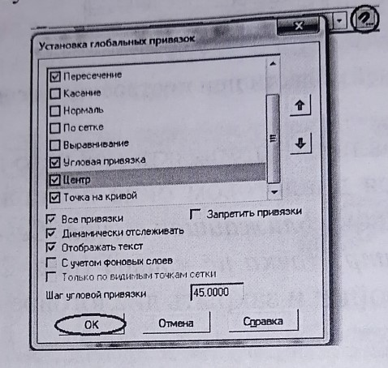
9. Чертеж должен обеспечивать полное прочтение геометрии детали, поэтому создайте разрез Крышки. Через начало координат проведите две вспомогательные прямые – вертикальную и горизонтальную.
10. Перейдите на инструментальную панель Обозначения и щелкните по кнопке Линия разреза.
11. Чтобы создать линию разреза, сначала щелкните мышью выше детали, а затем ниже так, чтобы сработали привязки к вертикальной вспомогательной прямой. На Панели свойств выберите соответствующее направление взгляда, после чего щелкните по кнопке «Создать объект».
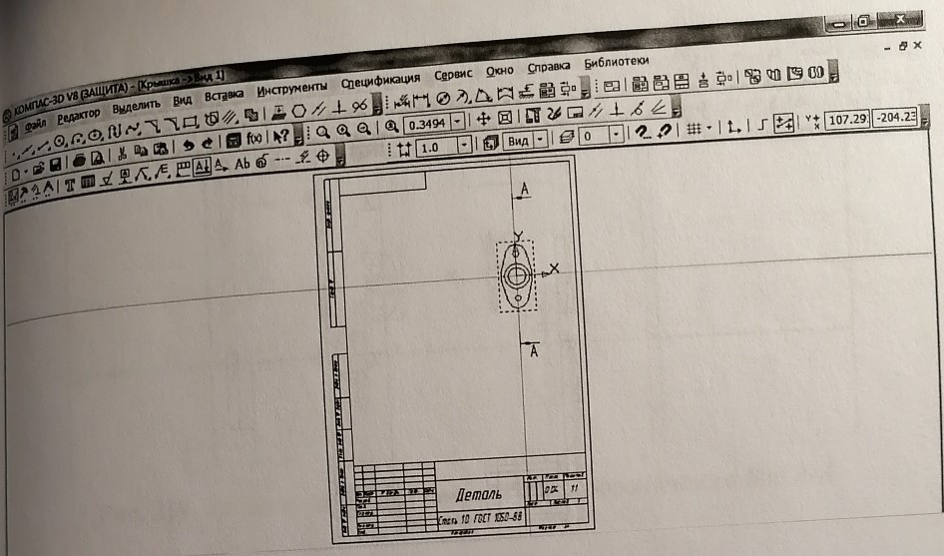
12. На панели инструментов Ассоциативные виды щелкните по кнопке Разрез/Сечение, а затем щелкните по линии разреза.
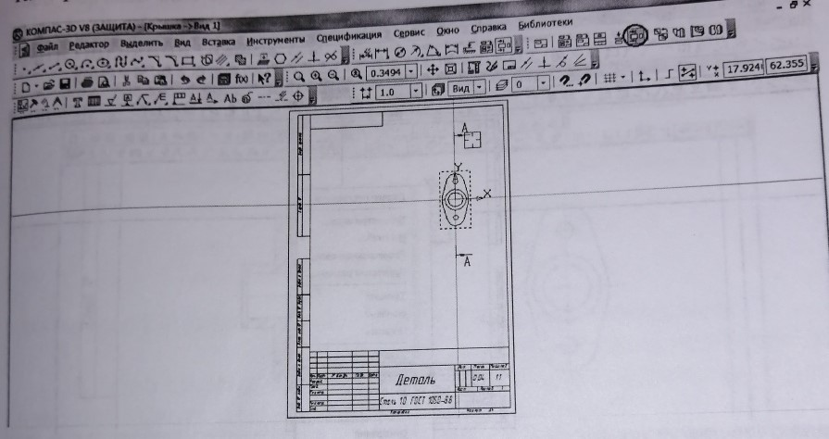
13. Разместить созданный вид. Обратите внимание, что вы можете перемещать вид только вдоль линии проекционной связи.
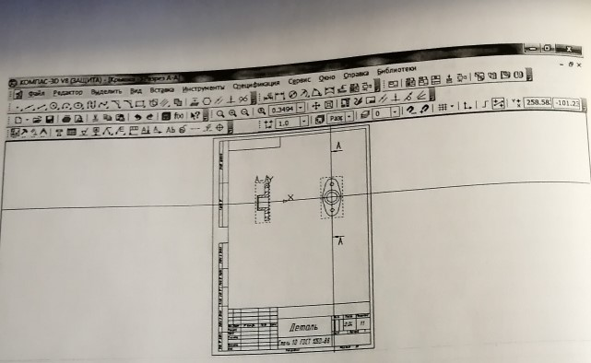
14. Щелкнуть по созданному виду правой кнопкой мыши. Из появившегося меню выбрать пункт «Разрушить связь». Это необходимо для дальнейшей работы над чертежом.
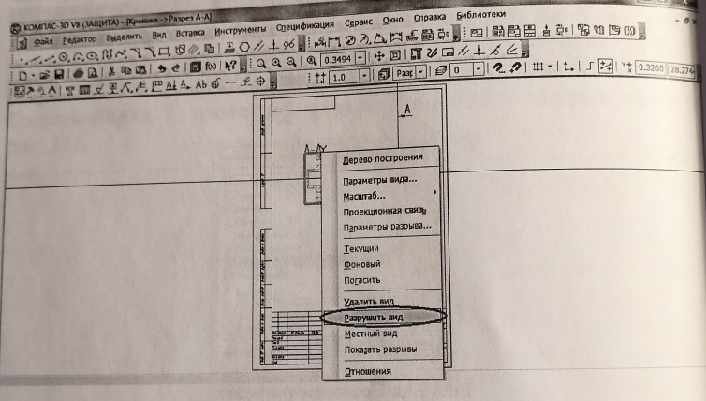
15. Удалите созданную линию разреза и обозначение вида А-А. Для этого щелчком мыши выделите их, а затем нажмите кнопку Delete.
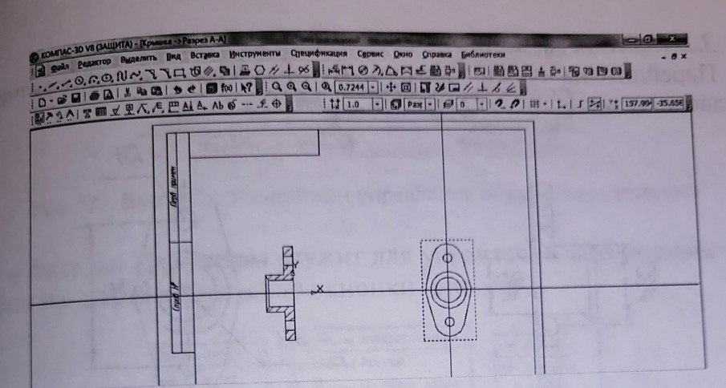
Оформление чертежа.
1. Провести необходимые осевые линии. Создайте основные линии. Для этого нудно воспользоваться инструментом Отрезок. Не забудьте из выпадающего меню Стиль, расположенного на Панели Свойств, выбрать тип линии «Осевая».
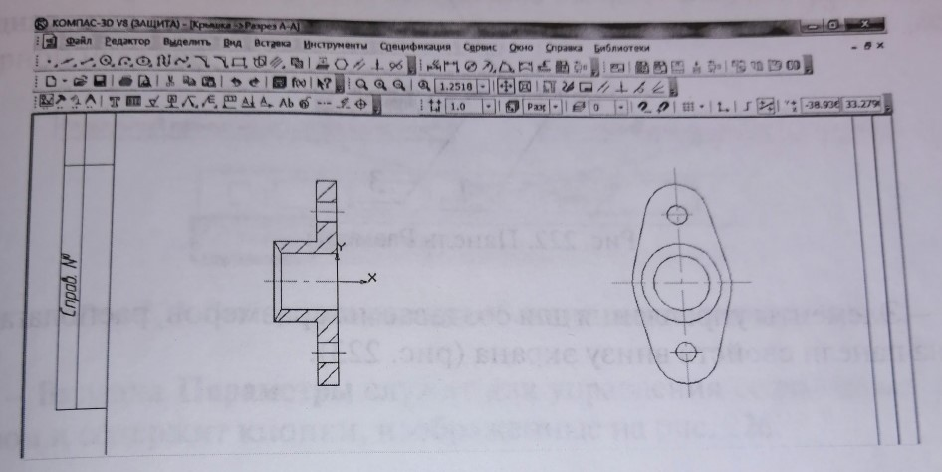
2. Нанести размеры. Перейти на панель инструментов Размеры, и создайте размеры согласно заданию.
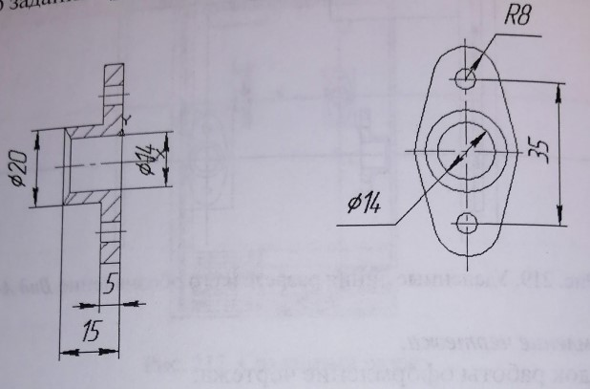
- На инструментальной панели Размеры находятся кнопки: 1 – Линейный размер, 2 – Диаметральный размер, 3 – Радиальный размер. При использовании кнопки Линейный размер система автоматически проставляет размер равный расстоянию, между двумя указанными курсором точками (т1 и т2).
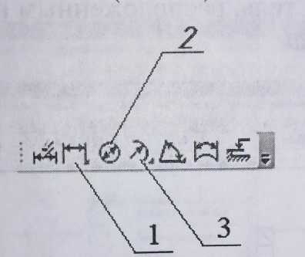
- элементы управления для создаваемых размеров, располагаются на панели свойств внизу экрана.
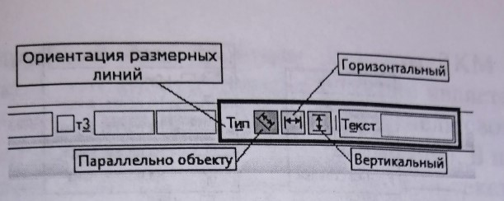
- вкладка Параметры служит для управления создаваемым размером и содержит следующие кнопки:
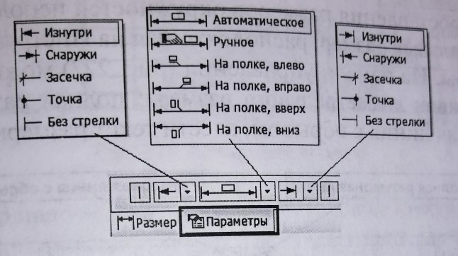
- для выхода из команды постановки размера нажмите кнопку «Прервать команду» внизу рабочего поля.
- для нанесения размеров дуг используется кнопка Радиальный размер, расположенная на Инструментальной панели Размеры. На панели управления можно выбрать Тип размерной линии радиального размера: от центра или не от центра, ввести текст размерной надписи.
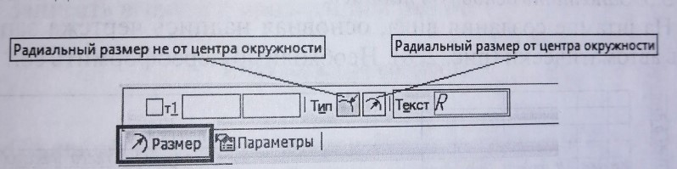
- вкладка Параметры служит для управления создаваемым размером и содержит кнопки, изображенные на рисунке.
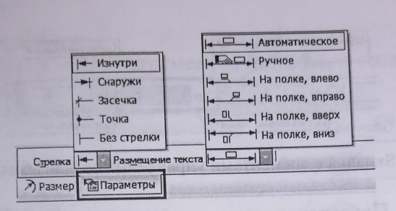
- для проставления размеров окружностей используется кнопка Диаметральный размер, расположенная на Инструментальной панели Размеры. На панели управления можно выбрать Тип размерной линии диаметрального размера: полная размерная линия или размерная линия с обрывом, ввести текст размерной надписи.
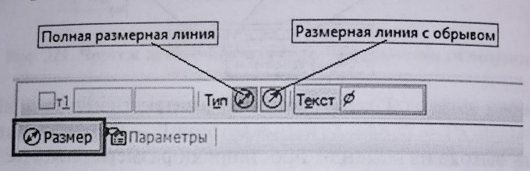
- вкладка Параметры служит для управления создаваемым размером и содержит кнопки, изображенные на рисунке.
3. Заполнить основную надпись. На штампе создания вида, основная надпись чертежа заполнилась автоматически. Необходимо переоформить ее.
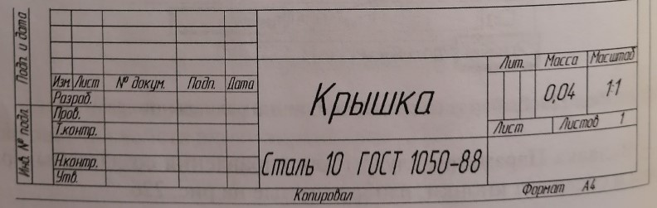
Активизируйте штамп двойным щелчком ЛКМ в любой его точке. Признаком готовности штампа к работе является появление в нем границ ячеек. Изменится содержимое панели свойств (отображаются стандартные средства управления текстом). В первой ячейке штампа мигающая наклонная черта – текстовый курсор.
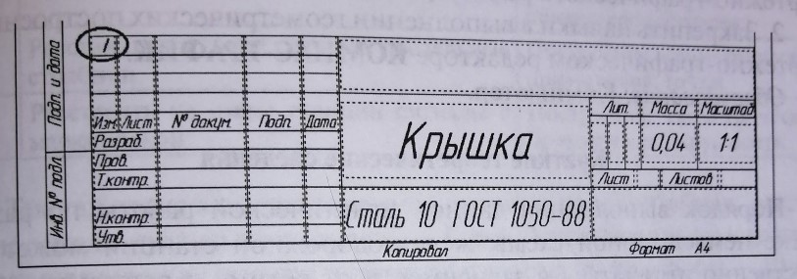
Для заполнения любой ячейки текстовый курсор необходимо перенести в заполняемую ячейку. Массу и материал детали убираем.
Заполнив все графы, нажимаем кнопку создать объект для сохранения в памяти компьютера сделанных записей и выхода из режима заполнения основной надписи.
Задание.
Ответьте на вопросы (письменно, в рабочей тетради по инженерной графике формата А4).
Вопросы:
- Опишите алгоритм построения детали Крышка.
- Опишите алгоритм создания отверстия детали Крышка
- Опишите алгоритм оформления чертежа детали Крышка
Срок исполнения: 15 декабря 2020 г.
Выполненные задания присылать: на электронную почту dubinina20191608@yandex.ru (Дубинина В.Г.); в сообщество в ВК https://vk.com/invite/6QzZzaT (Кулагина И.А.).

